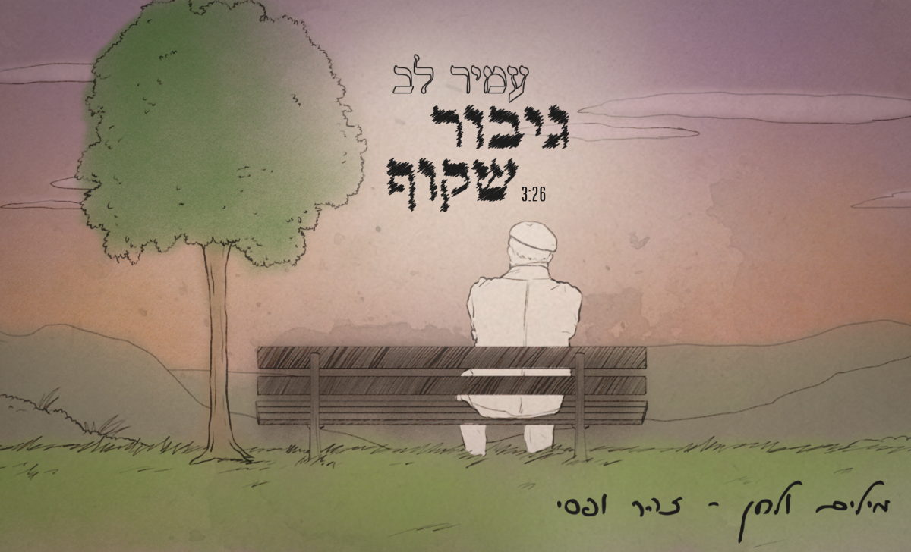
עמיר לב. גיבור שקוף
מילים ולחן : זהר ופסי ZOHAR VOFSI
עמיר לב בשיר חשוף ומרגש שנכתב על נפתלי, הלום קרב ממלחמת יום הכיפורים
נוגע מאחד הפצעים בחברה הישראלית שלא הגלידו
המוזיקאית והיוצרת זהר ופסי הפיקה בשנים האחרונות מספר אלבומים בהשתתפות אמנים רבים, החיבור לעמיר לב היה מתבקש
והוא השיר הראשון עליו עבדו יחד
השיר משלב הקלטות של לוחמים הלומי קרב ובני משפחותיהם

זהר ופסי: " לפני כ 12 שנים פגשתי את נפתלי לראשונה.
נפגשנו בבית של חברים. הוא הופיע פתאום, הגיע כדי להשאיר מתנת יום הולדת לבעל הבית. משהו במראה שלו היה לא רגיל, אבל עדיין לא ידעתי על מה לשים את האצבע. התנועה הכבדה, כובע המצחייה, משהו במבט.
לפני שהסתלק, שאל אם יוכל לקבל אצלי כוס תה בהזדמנות.
רק מנימוס עניתי בחיוב. היתה זו תחילתה של מערכת יחסים מורכבת וארוכת שנים.
נפתלי הלום קרב. שריונר שלחם במלחמת יום הכיפורים.
את פרטי סיפורו למדתי עם הזמן. הקרבות. המראות. השמות…
שמעתי על הסיוטים, ההבזקים (פלאשבקים), נדודי השינה.
ויותר מהכל, היחס של הסביבה.
והלב נקרע.
נפתלי שאל אותי פעם: "מתי תכתבי עלינו"?..
היה לי ברור שזה רק עניין של זמן.
יחסם של השכנים אל נפתלי הלך והדרדר, כששביל הכניסה אל ביתו הפך לשדה קרב חדש.
ההערות. ההאשמות. הזלזול במי שנראה ומתנהג קצת שונה.
ואז נכתב השיר "גיבור שקוף".
המילים זרמו מהלב אל הנייר, מתארות את האיש הזה. ועוד רבים כמוהו.
מסתובבים בינינו, ואנחנו אפילו לא רואים. גיבורים שקופים".

לפרטים נוספים: ירון כהן co.n.yaron@gmail.com 050-7789393

